SunFurl-Sonnensegel RM Light

Textile Sonnenschutz-Technik WJ

Eigenschaften

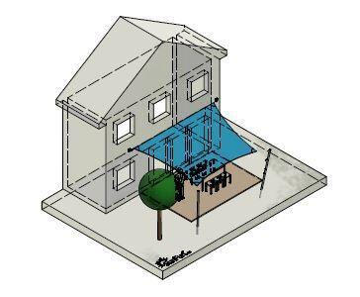

Antriebsart

manuell

Farbgebung Markisentuch/Behang

unifarben

Farbton

beige, blau, gelb, grau, grün, hellgrau, orange, rot, schwarz, weiß

Form

dreieckig, rechteckig, trapezförmig

Werkstoff

Aluminium

Werkstoff Bespannung/Behang

Polyester

Länge (mm)

0,00 - 8.000,00

Bedienung

Talje

Einsatzzweck

Hitzeschutz, Sonnenschutz

Führung

Seil

Fläche (m²)

0,00 - 35,00

Masten / Spanntechnik

Aluminium Masten D76
Spanntechnik 2:1 Übersetzung